***МКДОУ «Салам»***

***Система закаливающих***

***мероприятий***

***в старшей группе «Солнышко»***

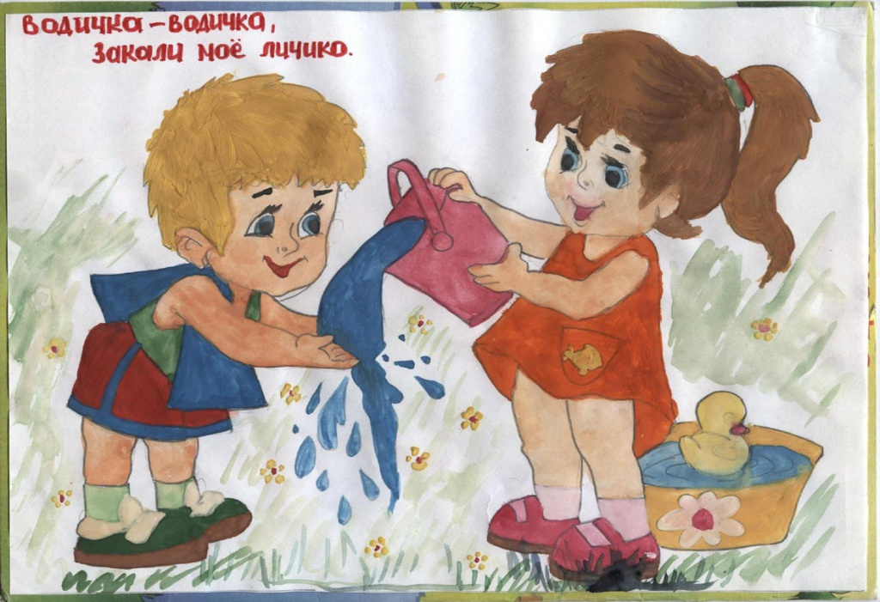

***Воспитатели : Сайгидмагомедова А***

***Хабибова М.***

***2017-2018 г***

**План закаливающих мероприятий старшая группа.**

1. Физкультурные занятия в зале + динамический час на прогулке 1 раз в неделю

2. Физкультминутки во время занятий, профилактика нарушения зрения, массаж ушных раковин.

3. Чесночные «киндеры»

4. Аромотерапия (лук, чеснок)

5. Прогулки: утренняя; дневная; вечерняя

6. Оптимальный двигательный режим

7. Гимнастика после сна

8. Закаливание: рижский метод, ходьба босиком по дорожкам здоровья (на профилактику) плоскостопия

9. Обширное умывание.

**Обширное умывание**

Обширное умывание как эффективный вид закаливания рекомендуется для детей среднего и старшего возраста.

Проводится после сна.

Суть обширного умывания заключается в следующем: ребенок, раздетый до пояса, в быстром темпе, самостоятельно выполняет ряд последовательных действий.

«Умывайка»

«Раз» обмоем кисть руки, — обмывает правой рукой левую кисть.

«Два» с другою повтори. — обмывает левой рукой правую кисть.

«Три» до локтя намочили, — мокрой правой ладонью проводит от кончиков пальцев левой руки до локтя.

«Четыре» — с другою повторили — мокрой левой ладонью проводит от кончиков пальцев правой руки до локтя.

«Пять» по шее провели, — мокрые ладони кладет сзади на шею и ведет одновременно вперед.

«Шесть» смелее по груди. » — мокрой правой ладонью делает круговое движение по груди.

«Семь» лицо свое обмоем, — мокрыми ладонями проводит по лицу от лба к подбородку.

«Восемь» с рук усталость смоем — ополаскивает руки.

«Девять» воду отжимай — отжимает их, слегка стряхивая.

«Десять» сухо вытирай— вытирает руки насухо.

**Гимнастика пробуждения «Мышки-шкряботушки»**

1. «Потягушки» - и. п. : лежа на спине, руки вдоль туловища. Поднять руки вверх, вытянуть носки ног.

2. «Тренируют лапки» - и. п. : то же. Поднять ноги вверх, руками коснуться ног.

3. «Пугливые мышки» - и. п. : лёжа на животе, руки согнуты в локтях. Приподняться на вытянутых руках, повернуть голову вправо-влево.

4. «Проворные мышки» - и. п. : стоя на четвереньках, голова опущена. Прогнуть спину, голову поднять вверх.

5. «Гибкие спинки» - и. п. : то же. Повторить упражнение № 4 с раскачиванием вперёд-назад.

6. «Мышка в норке» - и. п. : стоя, руки вдоль туловища. Присесть и сгруппироваться.

**Гимнастика после сна «Пробуждение солнышка»**

(часть первая- сентябрь, октябрь, ноябрь, декабрь январь.)

1. «Солнышко просыпается» - и. п. : лежа на спине. Поднять голову, повороты головы влево - вправо. (4 раза.)

2. «Солнышко купается» - и. п. : то же. Обхватить руками колени, перекатываться с боку на бок. (4 раза.)

3. «Солнечная зарядка» - и. п. : то же, руки вытянуты назад. Поднимать одновременно руки и ноги вверх – вперёд. (4 раза.)

4. «Солнышко поднимается» - и. п. : лёжа на животе, руки согнуты в локтях. Приподниматься на прямые руки, не отрывая ног от кровати. (4-5 раз)

5. «Я – большое солнышко» - и. п. : стоя на ногах возле кроватки. Поднять руки вверх через стороны, потянуться, встать на носки. (4 раза)

Ходьба на месте обычная.

**Гимнастика после сна «Пробуждение солнышка»**

(часть вторая- февраль, март, апрель, май) \

6. «Вот как солнышко встаёт» - и. п. : сидя на корточках, руки опущены вниз, медленно вставать, руки вперёд — вверх на каждое слово.

7. «Выше, выше, выше» - и. п. : стоя, руки вверху разведены в стороны. Наклоны туловища вниз, руки на колени, вернуться в и. п.

8. «К ночи солнышко зайдёт» - и. п. : то же. Присесть на корточки, руки опустить.

9. «Ниже, ниже, ниже» - и. п. : сидя на корточках, руки опущены вниз. Наклоны головы вниз-вверх-вниз.

10. «Хорошо, хорошо» - и. п. : стоя. Хлопки в ладоши.

11. «Солнышко смеётся» - и. п. : стоя, руки на поясе. Повороты туловища вправо-влево.

12. «А под солнышком таким веселей живётся» - и. п. : то же. Кружение на месте в одну, а затем в другую сторону. (Повторить 2 раза) .

**ИГРОВОЙ МАССАЖ**

Интерпретация и адаптированный вариант методик спецзакаливания детей А. Уманской и К. Динейки

Закаливающее дыхание

Этот вид закаливания укрепляет весь дыхательный тракт. Суть же его заключается в выполнении комплекса игровых упражнений с носом. Рекомендуется для детей младшего возраста, но может быть использован и в работе со старшими детьми. Проводится 2—3 раза в день.

«Поиграем с носиком»

1. Организационный момент

а) «Найди и покажи носик»

Дети удобно рассаживаются и показывают свой носик взрослому.

2. Основная часть

Игровые упражнения с носиком.

б) «Помоги носику собраться на прогулку»

Каждый ребенок берет носовой платок или салфетку и тщательно очищает свой нос самостоятельно или с помощью взрослого.

в) «Носик гуляет»

Взрослый предлагает детям крепко закрыть рот, чтобы он не мешал гулять и хорошо дышать носу.

Старшим детям можно предложить выключить дыхание ртом, поджав кончик языка к твердому нёбу. В обоих случаях вдох и выдох выполняется через нос.

г) «Носик балуется»

На вдохе ребенок оказывает сопротивление воздуху, надавливая большим и указательным пальцами одной руки на крылья носа.

д) «Носик нюхает приятный запах»

Ребенок выполняет 10 вдохов-выдохов через правую и левую ноздрю, поочередно закрывая их указательным пальцем.

ж) «Погреем носик»

Ребенок располагает на переносице указательные пальцы и выполняет ими движение к крыльям носа, затем вверх и обратно. Таким образом делается как бы растирание.

3. Заключительный этап

з) «Носик возвращается домой»

Дети убирают платки и салфетки. Показывают взрослому, что их носик вернулся.

Примечание. Игровые упражнения можно сопровождать стихами:

— Подходи ко мне дружок,

И садись скорей в кружок.

Носик ты быстрей найди,

Тете ___ покажи.

— Надо носик очищать,

На прогулку собирать.

— Ротик ты свой закрывай,

Только с носиком гуляй.

— Вот так носик-баловник!

Он шалить у нас привык.

— Тише, тише, не спеши,

Ароматом подыши.

— Хорошо гулять в саду

И поет нос: «Ба-бо-бу».

— Надо носик нам погреть,

Его немного потереть.

— Нагулялся носик мой,

Возвращается домой.

**Массаж рук**

Интенсивное воздействие на кончики пальцев стимулирует прилив крови к рукам. Это благоприятствует психоэмоциональной ус-тойчивости и физическому здоровью, повышает функциональную деятельность головного мозга, тонизирует весь организм.

«Поиграем с ручками»

1. Подготовительный этап

Дети растирают ладони до приятного тепла.

2. Основная часть

а) Большим и указательным пальцами одной руки массируем —

растираем каждый палец, начиная с ногтевой фаланги мизинца

другой руки.

б) Массируем тыльные стороны ладоней, имитируя мытье рук.

в) Переплетаем вытянутые пальцы обеих рук и слегка трем их

друг о друга, направляя ладони в противоположные стороны.

г) Переплетенные пальцы закрываем на замок и подносим к

груди. Пауза.

д) Вытягиваем пальчики вверх и шевелим ими.

3. Заключительный этап

Дети стряхивают руки, расслабляют их и отдыхают. Примечание. Упражнение можно сопровождать стихами:

Эй, ребята, все ко мне. Кто стоит там в стороне? А ну быстрей лови кураж И начинай игру-массаж.

Разотру ладошки сильно, Каждый пальчик покручу.

Поздороваюсь со всеми, Никого не обойду.

С ноготками поиграю, Друг о друга их потру.

Потом руки «помочалю», Плечи мягко разомну. Затем руки я помою, Пальчик в пальчик я вложу, На замочек их закрою И тепло поберегу.

Вытяну я пальчики, Пусть бегут, как зайчики.

Раз-два, раз-два, Вот и кончилась игра.

Вот и кончилась игра, Отдыхает детвора.

Массаж волшебных точек ушек

Этот вид закаливания основан на стимуляции биологически активных точек, расположенных на ушной раковине и связанных реф-лекторно почти со всеми органами тела. Массаж этих точек полезен, в частности, для улучшения работы органов дыхания и для защиты организма от простудных заболеваний.

Является доступным для детей всех возрастов. Рекомендуется проводить в игровой форме 2—3 раза в день.

«Поиграем с ушками» 1. Организационный момент

Воспитатель привлекает детей к игре и собирает их в круг.

2. Основная часть

Упражнения с ушками.

а) «Найдем и покажем ушки»

Дети находят свои ушки, показывают их взрослому (если мешают волосы, их закалывают вверху) .

б) «Похлопаем ушками»

Ребенок заводит ладони за уши и загибает их вперед сначала мизинцем, а потом всеми остальными пальцами. Прижав ушные раковины к голове, резко отпускает их. При этом ребенок должен ощутить хлопок.

в) «Потянем ушки»

Малыш захватывает кончиками большого и указательного пальцев обе мочки ушей, с силой тянет их вниз, а затем отпускает.

г) «Погреем ушки»

Ребенок прикладывает к ушкам ладони и тщательно трет ими всю раковину.

3. Заключительный момент

Дети расслабляются и слушают тишину.

Примечание. Количество повторений каждого упражнения зависит от возраста детей. В среднем это составляет 7—8 раз, для малышей достаточно 5—6 раз. Действия можно сопровождать стихами:

— Подходи ко мне, дружок,

И садись скорей в кружок.

— Ушки ты свои найди

И скорей их покажи.

— Ловко с ними мы играем,

Вот так хлопаем ушами.

— А сейчас все тянем вниз.

Ушко, ты не отвались!

— А потом, а потом

Покрутили козелком.

— Ушко, кажется, замерзло,

Отогреть его так можно.

— Раз, два! Раз, два!

Вот и кончилась игра.

— А раз кончилась игра,

Наступила ти-ши-на